FitClub жобасы
ЛЗ7 есебі
Тәуекелдер тізілімі · STRIDE threat modeling · сәйкестік чек-парағы

Қатысушы | Жобадағы рөлі | ЛЗ7 жауапкершілігі
Ануар | Тапсырыс берушімен коммуникатор | талап, сәйкестік, decision log
Айдос | Product Manager және бас әзірлеуші | техникалық тәуекел, Auth/RBAC, backup
Әділбек | QA тестер және әзірлеуші көмекшісі | STRIDE тексеруі, скан, evidence

Жұмыстың мақсаты
Жобаның сәтсіздігіне әкелуі мүмкін жағдайларды алдын ала анықтау, әр тәуекелге жеке жауапты тұлға мен байқалатын trigger бекіту және ең маңызды қауіптерді нақты жұмыстарға айналдыру.

Тапсырма нәтижесі
- 24 тәуекелден тұратын RAID тізілімі және Top-5 егжей-тегжейлі жоспары;
- FitClub аутентификациясына арналған STRIDE моделі және Threat Dragon JSON;
- Gitleaks пен Trivy-дің нақты іске қосылған нәтижелері;
- жеке деректер, сақтау, қолжетімділік, retention және AI бойынша чек-парақ;
- мерзімі мен acceptance criteria бар SEC-01, SEC-02 және SEC-03 backlog жұмыстары.
Маңызды шектеу. Қазіргі тізім командалық pre-mortem-ға дайын кандидат болып саналады. Сессия әлі өткізілмегендіктен, есеп оны өткізілді деп көрсетпейді; қорғауға дейін команда бағаларды растауы тиіс.

1. Pre-mortem және бағалау әдісі
Pre-mortem сұрағы: «Бір жыл өткен соң FitClub жобасы сәтсіз болды. Неге?» Әр қатысушы жеке себептер ұсынады, қайталанатын себептер біріктіріледі, содан кейін ықтималдық пен әсер бағаланады.
Кезең | Уақыт | Нәтиже
Сұрақ және контекст | 2 мин | бірдей сәтсіздік сценарийі
Жеке идея | 5 мин | әр адамнан кемінде 5 себеп
Біріктіру | 5 мин | 20+ бірегей тәуекел
P×I бағалау | 5 мин | басымдық
Иесі және trigger | 3 мин | нақты бақылау

Бағалау шкаласы
Ұпай | Деңгей | Шолу жиілігі
1–4 | Төмен | ай сайын
5–9 | Орта | екі апта сайын
10–14 | Жоғары | апта сайын
15–25 | Критикалық | апта сайын және trigger кезінде

RAID қағидасы. Тәуекел «егер — онда» түрінде жазылады. «Бақылау» сияқты абстракт сөз trigger емес: өлшенетін оқиға, мерзім немесе тест нәтижесі көрсетіледі. Бір тәуекелде бірнеше көмекші болуы мүмкін, бірақ бір ғана жеке owner бар.

RAID контексті
Түрі | Мысал | Иесі
Assumption | пилотқа дейін тек синтетикалық дерек | Айдос
Issue | нақты клуб статистикасы жоқ | Ануар
Issue | тәуекел бағасы командамен расталмаған | Ануар
Dependency | қабылдау критерийі оқытушыға тәуелді | Ануар
Dependency | storage шешімі хостингке тәуелді | Айдос

2. Тәуекелдер тізілімі
24 тәуекелдің 5-еуі критикалық, 13-і жоғары, 6-уы орта деңгейде. Төмен деңгейлі тәуекел жоқ. Әр жолда жеке owner және бақылауға болатын trigger бар.
ID | Тәуекел | Ұпай | Иесі | Байқалатын trigger
R01 | Рұқсатсыз қол жеткізу | 20 | Айдос | рұқсатсыз API 200 не 5+ сәтсіз кіру/10 мин
R02 | Жеке деректің таралуы | 15 | Әділбек | лог/экспорттан телефон не token табылады
R03 | Деректі қалпына келтіре алмау | 15 | Айдос | backup >24 сағ не restore-тест жоқ
R04 | Қабылдау талабы түсініксіз | 16 | Ануар | жауапсыз сұрақ немесе қайшы пікір
R05 | Бір адамға тәуелділік | 16 | Айдос | blocker 2 күннен асады
R06 | Double booking | 12 | Әділбек | бір уақытқа екі белсенді бронь
R07 | Қатысудың қайталануы | 12 | Әділбек | бір клиент/сабаққа екі attendance
R08 | Құпия кілт Git-те | 10 | Айдос | Gitleaks finding
R09 | Осал тәуелділік | 12 | Әділбек | Trivy HIGH/CRITICAL
R10 | Brute-force | 12 | Айдос | 5+ сәтсіз кіру/10 мин
R11 | Толық емес audit log | 12 | Әділбек | actor/time/request ID жоқ
R12 | Әкімші құрылғысының жоғалуы | 8 | Айдос | жоғалған құрылғы/күмәнді кіру
R13 | Хостинг шешімінің кешігуі | 9 | Ануар | 22.10 дейін шешім жоқ
R14 | Сыртқы деректің сәйкес келмеуі | 12 | Айдос | ауытқу ±20%
R15 | Scope creep | 12 | Ануар | бекітілмеген функция sprint-те
R16 | Миграция дерегінің сапасы | 12 | Әділбек | duplicate >2% не бос өріс
R17 | Негіз/retention бекітілмеген | 12 | Ануар | пилотқа дейін мақұлдау жоқ
R18 | Backup сол ортада | 10 | Айдос | бір storage/credential
R19 | AI бағалаусыз қосылады | 6 | Ануар | AI/ML story ашылды
R20 | GitHub құқығы артық | 8 | Айдос | қажетсіз write/admin
R21 | Сервис істен шығады | 9 | Айдос | health-check 5 мин қате
R22 | Локализация қатесі | 6 | Әділбек | UAT-та 2+ ескерту
R23 | Қабылдау дәлелі жоқ | 12 | Әділбек | story-де evidence жоқ
R24 | Оқу жүктемесі өседі | 12 | Айдос | 2 күн жоспар орындалмады

3. Top-5 тәуекел
ID / ұпай | Сценарий | Алдын алу және жауап | Иесі
R01 · 20 | Рұқсатсыз қол жеткізу | Серверлік RBAC, rate-limit, secure cookie және теріс API тесттері. Trigger болса: сессияны тоқтату, логты сақтау, құқықты түзету. Қалдық ұпай 10. | Айдос
R04 · 16 | Талап түсініксіз | Decision log, acceptance checklist және мысалмен растау. Қайшы пікір болса scope/backlog жаңартылады. Қалдық ұпай 6. | Ануар
R05 · 16 | Бір адамға тәуелділік | README, handoff, шағын өзгерістер және резервтік нұсқаулық. Blocker >2 күн болса scope қысқарады және резерв иеге беріледі. Қалдық ұпай 6. | Айдос
R02 · 15 | Жеке деректің таралуы | Минимизация, маскалау, least privilege және синтетикалық тест дерегі. Finding болса қол жабылып, ауқым анықталады. Қалдық ұпай 10. | Әділбек
R03 · 15 | Қалпына келтіре алмау | Тәуліктік бөлек backup және айлық restore-тест. Мақсат: RPO 24 сағ, RTO 4 сағ. Қалдық ұпай 8. | Айдос

Top-5 бойынша шешім
SEC-01 аутентификацияны, SEC-02 деректерді өңдеу шешімін, SEC-03 скан мен қалпына келтіруді жабады. R04 және R05 үшін қосымша код емес, басқарушылық тәртіп қажет: decision log, handoff және қысқа апталық risk review.

4. STRIDE қауіп моделі
Қамту шекарасы: әкімші/менеджер браузері, FitClub Auth/API, пайдаланушы мен рөл дерекқоры, сессия және audit log. Төлем шлюзі мен мобильді қосымша бұл итерацияға кірмейді.
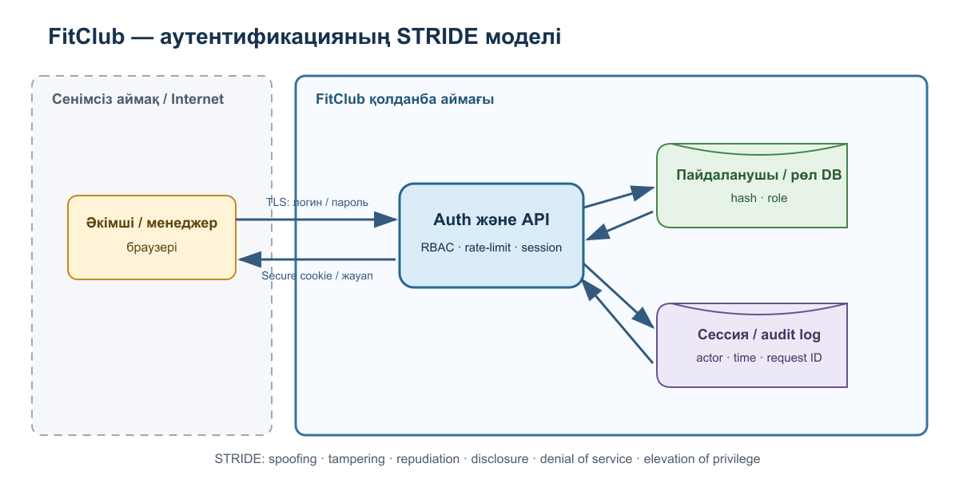
1-сурет. FitClub аутентификациясының деректер ағыны
STRIDE | Сценарий | RAID | Негізгі бақылау
Spoofing | ұрланған пароль/brute-force | R10, R01 | hash, rate-limit, lockout
Tampering | role/session өзгерту | R01 | server-side RBAC, opaque session
Repudiation | өзгерісті жоққа шығару | R11 | actor/time/request ID audit
Disclosure | лог/экспорттан дерек шығуы | R02, R11 | TLS, masking, minimization
DoS | login flooding | R21 | rate-limit, timeout, health-check
Elevation | manager admin API шақырады | R01 | deny-by-default, negative tests

Модель Threat Dragon-ның STRIDE JSON форматында сақталды және OWASP-тың ресми JSON schema-сы бойынша тексерілді. Ашық қауіптер RAID тізіліміндегі owner және backlog жұмысымен байланыстырылған.

5. Қауіпсіздік скандары
Құрал | Нұсқа | Қамту | Нәтиже
Gitleaks | 8.30.1 | Git тарихы: 1 commit, 334.52 KB | 0 secret finding
Trivy | 0.75.0 | filesystem: secret, misconfig | 0 finding

Тексерілген commit: 27ea53fc22549cb5c7dba69f32a80b1c15b4d7ab. Нөлдік нәтиже болашақ қолданба қауіпсіз екенін дәлелдемейді: репозиторий әзірше құжаттық, dependency lock-файлдары мен өндірістік конфигурация жоқ. Сондықтан R08/R09 ашық қалады және SEC-03 сканды код қосылғанда қайталауды талап етеді.

6. Сәйкестік чек-парағы
Бөлім | FitClub шешімі | Күйі | Иесі
Жеке дерек | аты, телефон, абонемент, бронь/келу, төлем күйі, рөл, audit | Жоба | Ануар
Артық дерек | ЖСН, мекенжай, диагноз, карта дерегі жиналмайды | Жоба | Ануар
Заңды негіз | келісім және шартқа қажетті өңдеу; оператор растауы керек | Жоба | Ануар
Storage | өндірістік хостинг әлі бекітілмеген | Тыйым | Айдос
Access | admin/manager/trainer құқық матрицасы; dev — синтетика | Жоба | Айдос
Retention | ұсыныс 12 ай, кейін жою/анонимдеу; бекіту қажет | Жоба | Ануар
AI | MVP-де AI жоқ; қосылса қайта бағалау | Қолданылмайды | Ануар

Негіз: Қазақстан Республикасының «Дербес деректер және оларды қорғау туралы» заңы және қорғау шараларын жүзеге асыру қағидалары. Бұл оқу жобасының бастапқы чек-парағы, заңгерлік қорытынды емес.

7. Backlog және қорытынды
ID | Жұмыс | Иесі | Мерзім | Қабылдау критерийі
SEC-01 | Auth/RBAC күшейту | Айдос | 22.10.2026 | құқық матрицасы, теріс API тесті, rate-limit, session revoke
SEC-02 | Дерек картасы және retention | Ануар | 29.10.2026 | санат, негіз, storage, access, retention, consent бекітілген
SEC-03 | Security/recovery gate | Әділбек | 05.11.2026 | скандар, бөлек backup, restore-тест, evidence

Қорытынды
ЛЗ7 нәтижесі тек қауіптер тізімі емес. Әр маңызды тәуекел өлшенетін trigger, жеке owner және response plan арқылы басқарылатын жұмысқа айналды. Аутентификация STRIDE арқылы қаралды, скандар нақты орындалды, ал жеке дерек бойынша шешілмеген сұрақтар production-ға дейінгі тыйым ретінде белгіленді.

Қорғауға дейін тексеру
- 20 минуттық pre-mortem өткізіп, күнін және өзгерістерін хаттамаға жазу;
- Excel-дегі «Қорытынды», «Топ 5», «STRIDE», «Сәйкестік», «Скан» және «Backlog» парақтарын ашып тексеру;
- Threat Dragon JSON пен raw scan файлдарының GitHub-та ашылатынын тексеру.

Дереккөздер
https://adilet.zan.kz/rus/docs/Z1300000094
https://adilet.zan.kz/rus/docs/V2300032810
https://www.threatdragon.com/docs/usage/getting-started.html
https://trivy.dev/docs/latest/target/filesystem/
https://github.com/gitleaks/gitleaks

